**重点：backgroundimg文件夹一定要跟计算器放在同一个目录下面**

**把你需要当背景图片的图片改个名字（鼠标右键，点击重命名），变成bg.png，然后把图片丢进去backgroundimg文件夹里**

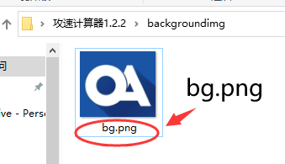

　　　如果需要放到桌面的话可以给【攻速鞋计算器.html 】这个文件 添加桌面快捷方式

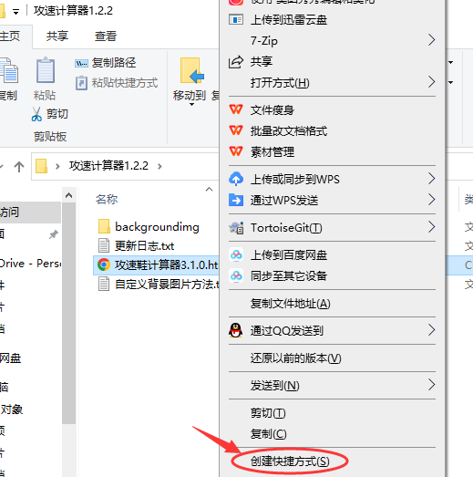

　　　　操作方法：鼠标右键->点击创建快捷方式，然后他会生成一个**左下角带箭头**的图标，把生成的带箭头的图标拉到桌面，但是**如果直接把没有图标的文件拉到桌面的话是没有背景图片的**